**Manual do Usuário**

**Calculadora Subtrator/Somador de 5 bits**

**Sobre o Manual**

Este manual descreve o uso adequado de uma calculadora de 5 bits, capaz de realizar operações matemáticas básicas de soma e subtração com números positivos e negativos, com 4 bits sendo a representação de um número decimal em binário e o 5º bit sendo o sinal.

**Componentes**

**Registradores de Entrada**

As entradas A e B são onde o usuário vai inserir os números para a operação, cada registrador de entrada podendo armazenar 5 bits.

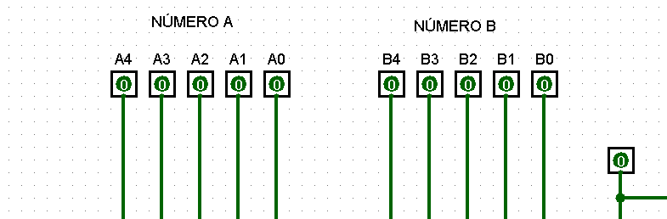

Legenda: Circuito Lógico Subtrator/Somador, Entradas A e B.

**Unidade de Controle de Operação Subtrator/Somador**

Está unidade de entrada realiza as operações de soma e subtração em números de até 5 bits. Quando ligada, os números são subtraídos, quando desligados são somados.

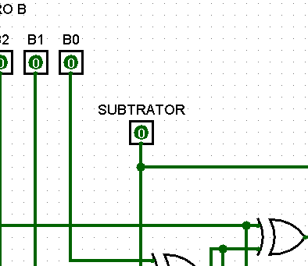

Legenda: Circuito Lógico Subtrator/Somador, Controle de Operação.

**Registrador de Saída**

O resultado da operação é armazenado nesse registrador que posteriormente é exibido na tela de display.

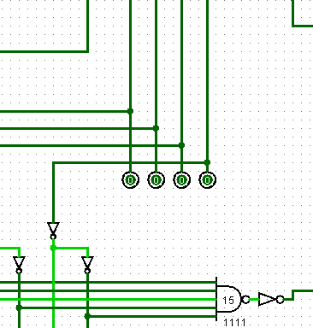

Legenda: Circuito Lógico Subtrator/Somador, Display de Saída.

**Como Usar a Calculadora**

**Inserindo os Números**

Para usar a calculadora é necessário inserir os números em binário, de acordo com a tabela verdade:

|  |  |  |  |  |  |
| --- | --- | --- | --- | --- | --- |
| BIT DE SINAL | BIT 3 | BIT 2 | BIT 1 | BIT 0 | DECIMAL |
| 1 | 0 | 0 | 0 | 0 | **-16** |
| 1 | 0 | 0 | 0 | 1 | **-15** |
| 1 | 0 | 0 | 1 | 0 | **-14** |
| 1 | 0 | 0 | 1 | 1 | **-13** |
| 1 | 0 | 1 | 0 | 0 | **-12** |
| 1 | 0 | 1 | 0 | 1 | **-11** |
| 1 | 0 | 1 | 1 | 0 | **-10** |
| 1 | 0 | 1 | 1 | 1 | **-9** |
| 1 | 1 | 0 | 0 | 0 | **-8** |
| 1 | 1 | 0 | 0 | 1 | **-7** |
| 1 | 1 | 0 | 1 | 0 | **-6** |
| 1 | 1 | 0 | 1 | 1 | **-5** |
| 1 | 1 | 1 | 0 | 0 | **-4** |
| 1 | 1 | 1 | 0 | 1 | **-3** |
| 1 | 1 | 1 | 1 | 0 | **-2** |
| 1 | 1 | 1 | 1 | 1 | **-1** |
| 0 | 0 | 0 | 0 | 0 | **0** |
| 0 | 0 | 0 | 0 | 1 | **1** |
| 0 | 0 | 0 | 1 | 0 | **2** |
| 0 | 0 | 0 | 1 | 1 | **3** |
| 0 | 0 | 1 | 0 | 0 | **4** |
| 0 | 0 | 1 | 0 | 1 | **5** |
| 0 | 0 | 1 | 1 | 0 | **6** |
| 0 | 0 | 1 | 1 | 1 | **7** |
| 0 | 1 | 0 | 0 | 0 | **8** |
| 0 | 1 | 0 | 0 | 1 | **9** |
| 0 | 1 | 0 | 1 | 0 | **10** |
| 0 | 1 | 0 | 1 | 1 | **11** |
| 0 | 1 | 1 | 0 | 0 | **12** |
| 0 | 1 | 1 | 0 | 1 | **13** |
| 0 | 1 | 1 | 1 | 0 | **14** |
| 0 | 1 | 1 | 1 | 1 | **15** |

A calculadora por armazenar até 5 bits, só pode representar até 16 números decimais, sendo o menor -16 e o maior 15.

Para o usuário inserir o número que deseja, basta conferir a representação do número decimal para binário, depois inserir o valor em uma das entradas (A ou B).

**Fazendo a Operação**

Para informar qual operação a calculadora vai executar, a informação é mandada através do bit de controle, quando esse bit é 0 a calculadora vai somar, quando o bit é 1 a calculadora vai subtrair.

**Visualizar o Resultado no Display**

O resultado da operação será exibido no registrador de saída com display, já convertendo o resultado binário para decimal.

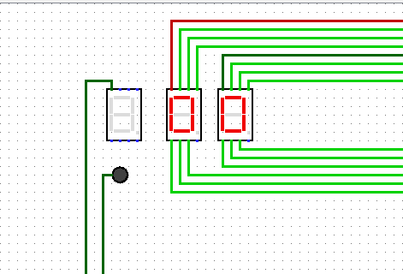

Legenda: Circuito Lógico Subtrator/Somador, Display exibindo o resultado.

Se o resultado tiver um *overflow, também será indicado no display.

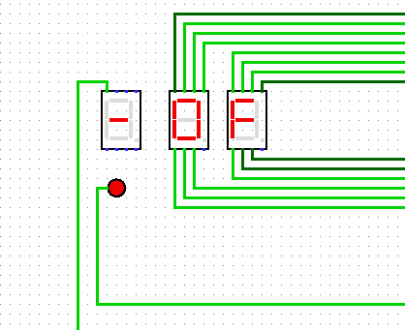

Legenda: Circuito Lógico Subtrator/Somador, Display exibindo overflow.

*\*Overflow é quando o resultado excede o número de bits, neste caso, ultrapassando o número de 5 bits.*

**Manual feito por**

Enzo Rocha Leite Diniz Ribas  
Luana Ferreira Coimbra  
Moreno Jones Costa  
Paola Nobre Lazaro Gatti

__

Sistemas Lógicos Digitais  
Prof. Ricardo Martins Ramos

__

Escola Superior Dom Helder Câmera

CCM1ºSemestre – 2024